Plan de clase
Nombre de docente: | Escuela: | CCT: | Entidad: | Fecha:
Asignatura: | Nivel: | Grado: | Bloque: | No. de plan:
Historia de México | Primaria | Cuarto
Tema:
La Conquista de México, Tenochtitlan
Aprendizajes esperados:
Identifica las características generales de la ciudad lacustre de México Tenochtitlan.
Objetivo educativo que se cubre del plan de estudios:
Este recurso permitirá que el alumno:
- Comprenda el proceso de desarrollo de las culturas mesoamericanas.
- Desarrolle habilidades para el manejo de información histórica para conocer y explicar hechos y procesos históricos

Lo utilizo para
Apoyar las competencias | Actividades a realizar |  |  | Materiales y recursos de apoyo |  | Evidencias de aprendizaje
 |  |  |  | Didácticos | Tecnológicos
Competencia de la asignatura:  Historia de México:  Comprensión del tiempo y del espacio históricos. Manejo de información histórica. | Inicio | - Introducir el tema de las características de México Tenochtitlan y explicar el contexto del periodo histórico.  - Reproducir el video TENOCHTITLAN XR, el cual permite mover la vista de la cámara durante la reproducción.  - Utilizar el mouse para explorar la vista 360 del video.  - Al finalizar, hacer preguntas generadoras a los alumnos: ¿Qué conocen sobre los pueblos prehispánicos? ¿Cómo era la población en esa época? ¿Qué edificios se preservan aún en la actualidad? |  | N/a | Computadora.  Proyector.  Video en 360:  TENOCHTITLAN XR | Participación del grupo.
 | Desarrollo | - Solicitar a los alumnos que formen 4 grupos con el mismo número de integrantes.  - Se muestra el sitio Sketchfab con los Modelos 3D de la cultura Mexica, explicar cómo explorar el recurso.  - A cada grupo se le asignará la investigación sobre uno de los siguientes temas:  - Clases sociales (Ejército y población)  - Edificaciones.  - Materiales.  - Educación.  - Los alumnos deberán buscar información sobre la cultura mexica en fuentes de información como libros o sitios de internet para preparar una exposición de su tema apoyándose en los modelos 3D.  - Solicitar que cada grupo investigue las características de los modelos 3D relacionados con su tema de investigación, por ejemplo, tipos de materiales que se utilizaban, la clase social de los habitantes y la importancia de las edificaciones.  - Cada grupo realiza su exposición utilizando los modelos 3D para exponer las características de los Mexicas. |  | Libros de historia de México.  Monografías sobre la historia de México. | Modelos 3D de la cultura Mexica en Sketchfab  Computadora con conexión a internet. | Investigación sobre el tema asignado.  Exposición del tema asignado.
 | Cierre | - Preguntar a los alumnos qué aspectos consideran más interesantes de la vida en México - Tenochtitlan.  - Preguntar por qué consideran importante conocer sobre los pueblos antiguos.  - Preguntar a los alumnos qué elementos de la época prehispánica aún siguen presentes en nuestra época. |  | N/a | N/a | Participación del grupo.
Competencia para la vida:  Formación de una conciencia histórica para la convivencia. |  | Los alumnos investigan elementos de las culturas antiguas y relaciona elementos que se mantienen en la actualidad.  Los alumnos conocen aspectos culturales de la vida de personas en otras épocas. |  | N/a | N/a | Participación del grupo.
Para el uso de TIC:  Interpretan,  Resumen,  comparan y  contrastan  información  utilizando  diversas formas  de  representación |  | Apoyados de diferentes fuentes de información, los alumnos se apoyan en los modelos 3D basados en la cultura Mexica para realizar una investigación. |  | N/a | Modelos 3D de la cultura Mexica en Sketchfab | Investigación sobre el tema asignado.  Exposición del tema asignado.

Notas para el docente
- Se recomienda utilizar diferentes fuentes de información para que los alumnos puedan realizar su investigación, como archivos de texto, libros, videos, etc.
- Los modelos en 3D pueden utilizarse en más de un tema, se recomienda orientar a los alumnos para que expliquen características que se pueden visualizar.

Recursos digitales para el aprendizaje
Nombre |  | Tipo de recurso
Modelos 3D de la cultura Mexica en Sketchfab |  | Modelo 3D
Nivel | Asignatura | Grado | Bloque
Primaria | Historia de México | Cuarto | 1
Descripción | Modelos 3D basados en la cultura Mexica con botones interactivos para girar, acercar y alejar. Cuenta con figuras de guerreros, ropas de la época, edificios y esculturas.
Aprendizaje esperado | Comprende la importancia de la guerra, el tributo y el comercio.
Recomendación | Utilizar los modelos referentes a la arquitectura, vestimenta y armas o herramientas.
URL | https://sketchfab.com/micltanthegame/models
Imagen miniatura | 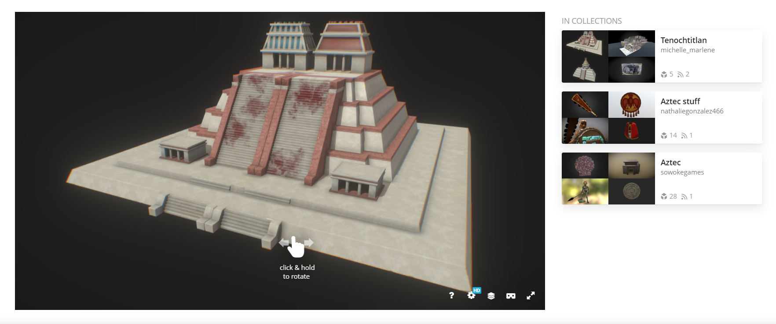
Requisitos técnicos | Computadora con conexión a internet
Palabras clave | Culturas prehispánicas, México-Tenochtitlan, 3D

